SENIORSKÁ OBÁLKA MŮŽE POMOCI I VÁM
Mikroregion Valašskomeziříčsko-Kelečsko pořídil pro seniory takzvané seniorské obálky, které mohou pomoci zachránit život.
Jedná se o aktivitu realizovanou v rámci projektu Ministerstva práce a sociálních věcí ČR za spolupráce s integrovaným záchranným systémem Zlínského kraje pod záštitou Zlínského kraje a ministra zdravotnictví.
Obálky byly distribuovány do obcí Branky, Choryně, Jarcová, Kelč, Kladeruby, Krhová, Kunovice, Lešná, Loučka, Mikulůvka, Oznice, Podolí, Police, Poličná, Střítež nad Bečvou, Velká Lhota a Zašová.
Seniorská obálka pomáhá seniorům a lidem se zdravotním postižením v tísni a ohrožení zdraví nebo života. Často se stává, že přivolaní zdravotníci záchranné zdravotní služby, hasiči nebo policisté nemají o osobě, v jejíž domácnosti zasahují, potřebné informace.
Tomu by měla zamezit seniorská obálka, kterou tvoří:
- plastová obálka s magnetickým proužkem k přichycení na lednici v domácnosti
- formulář I.C.E. karta s praktickými informacemi o osobě v domácnosti
- pravidla pro vyplnění
Záchranáři jsou o distribuci obálek do vaší obce informováni a v případě potřeby tak budou seniorskou obálku ve vaší domácnosti hledat na lednici, aby ji mohli využít při záchraně vašeho života.
Blíže se můžete s podobou karty a jejím účelem seznámit prostřednictvím následujícího videa:
https://www.youtube.com/watch?v=PVuaHthyJhA
Kde získám plastovou obálku?
Plastová obálka je zdarma k dostání na MěÚ v Kelči. Dostat ji můžete také od pracovníků vybraných poskytovatelů sociálních služeb (např. z Diakonie ČCE – středisko ve Valašském Meziříčí, Diakonie ČCE – hospic Citadela, Domova pro seniory Valašské Meziříčí a Charity Valašské Meziříčí).
Kdo mi pomůže s vyplňováním I.C.E. karty?
V nouzi vám pomůže jen správně vyplněná I.C.E. karta. Pečlivě si přečtěte Pravidla pro vyplnění, která vám byla předána spolu s obálkou a kartou. Neváhejte požádat o pomoc své příbuzné, pracovníky odboru sociálních věcí Městského úřadu Valašské Meziříčí (tel. 571 674 558 nebo 571 674 565) nebo pracovníky sociálních služeb (např. z Diakonie ČCE – středisko ve Valašském Meziříčí, Diakonie ČCE – hospic Citadela, Domova pro seniory Valašské Meziříčí a Charity Valašské Meziříčí). Pamatujte, že jedny z nejdůležitějších informací jsou pro záchranáře kontakty na blízké osoby. I.C.E. kartu pravidelně aktualizujte, je velmi důležité, aby informace nezastarávaly.
Jak se I.C.E. karta vkládá do obálky a kam se umisťuje?
I.C.E. kartu přeložte na třetiny a vložte do plastové obálky tak, aby byla vidět třetina zadní strany s výrazným nápisem I.C.E. karta. Poté obálku připevněte na kovový povrch lednice.
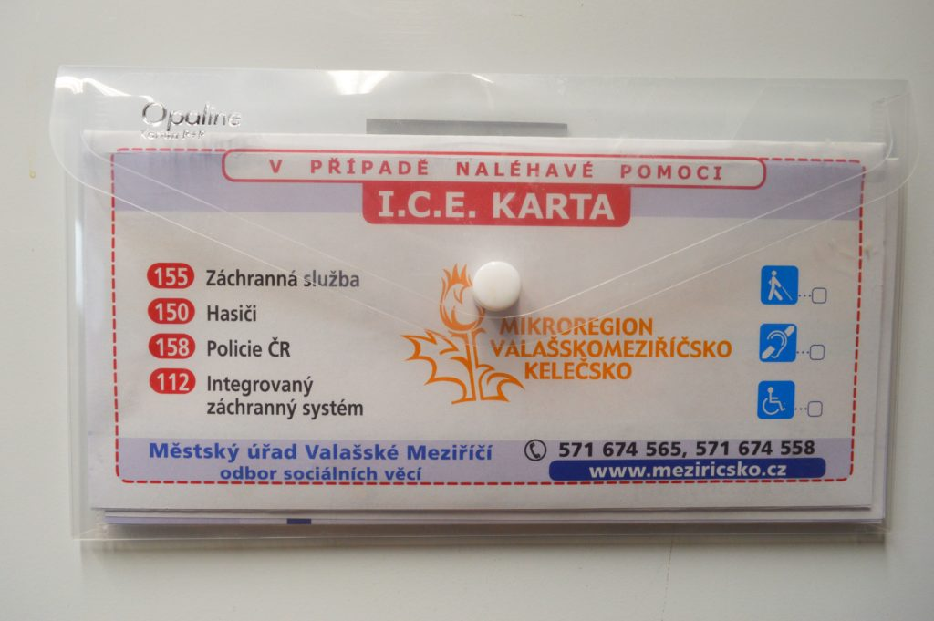
I.C.E. karta poskládaná do plastové obálky.
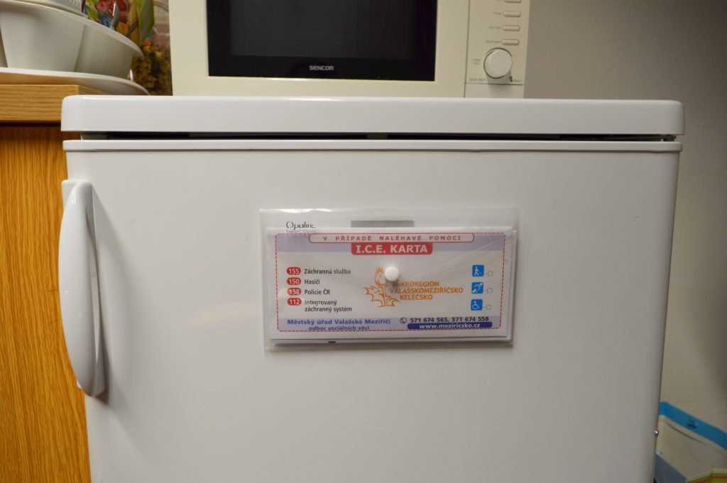
Umístění I.C.E. karty vložené do plastové obálky s magnetickým páskem na lednici v domácnosti.

Kde najdu novou I.C.E. kartu, když ji budu potřebovat aktualizovat?
Formulář I.C.E. karty je volně ke stažení a vytištění na webových stránkách města Kelč: https://www.kelc.cz/volny-cas/aktuality/seniorska-obalka-681cs.html
a Mikroregionu Valašskomeziříčsko-Kelečsko http://www.meziricsko.cz/seniorska-obalka/
V případě, že nemáte možnost tisku, vytisknou vám ji na požádání na vašem obecním úřadě.

